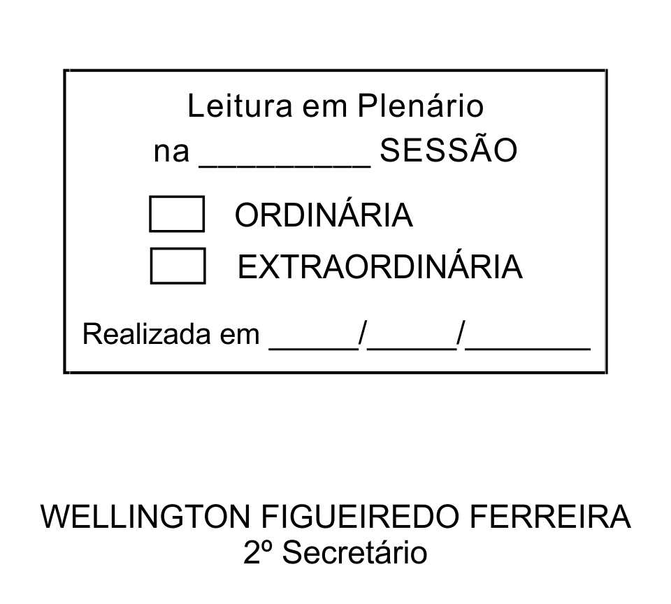
MOÇÃO Nº 187/2013

De Pesar pelo falecimento do estimado Senhor Joel Pires Rodrigues.

Excelentíssimo Senhor Presidente,

Faleceu em 23 de junho de 2013, aos 40 anos de idade, o estimado Senhor JOEL PIRES RODRIGUES.

Sabemos ser incomensurável a dor de seus familiares e inúmeros amigos, mas entendemos que a solidariedade humana é um dos poucos meios de amenizar esse difícil momento.

Posto isto, o Vereador ADENILSON CORREIA (MESTRE KALUNGA), solidariza-se com a família e REQUER ao Egrégio Plenário para que faça constar na Ata da presente Sessão, Moção de Pesar pelo falecimento do Senhor JOEL PIRES RODRIGUES.

Que da presente seja dada ciência à família enlutada.

Sala das Sessões “Dr. Júlio Arantes de Freitas”, 24 de junho de 2013.

ADENILSON CORREIA
(MESTRE KALUNGA)
2º Vice-Presidente
Vereador

PROTOCOLO Nº CETSR 24/06/2013 - 09:07:49 05371/2013
/mabc

